Galaxy AI di Galaxy S24 Ultra, Jadi Andalan Xaviera Putri Saat Kuliah di Luar Negeri

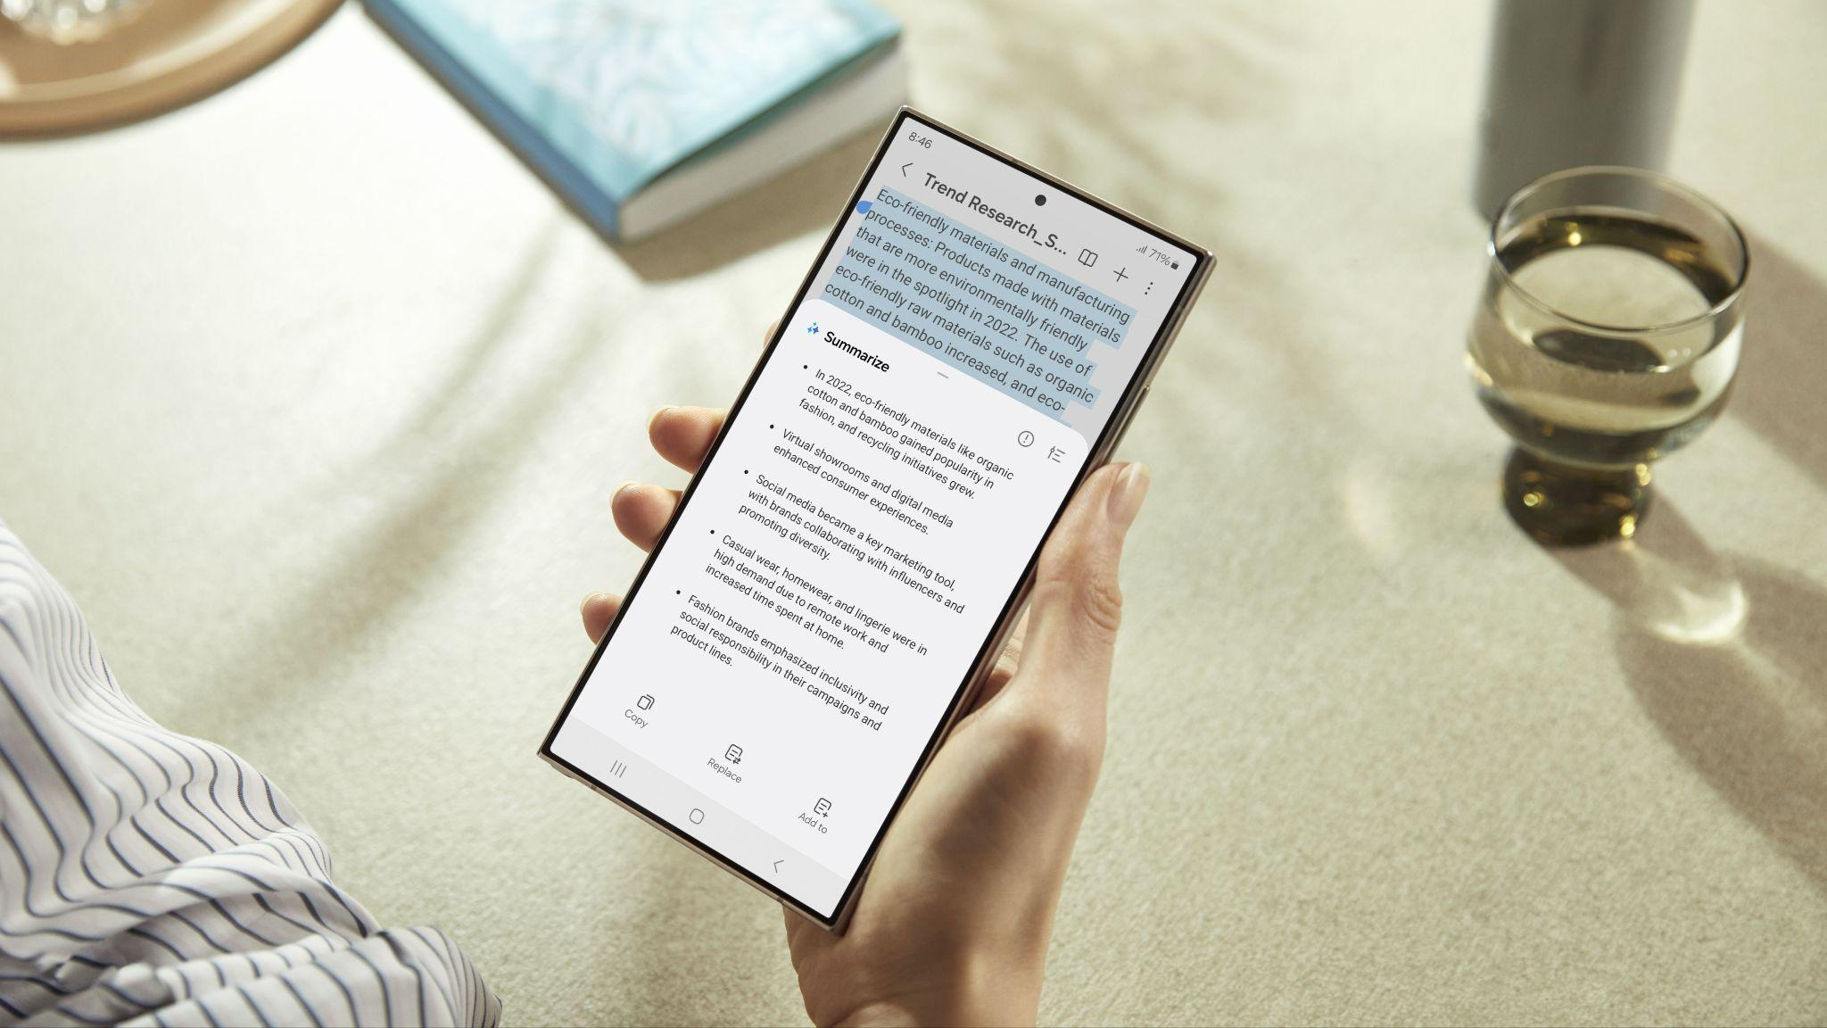
Galaxy AI mempermudah kamu mengubah catatan menjadi ringkasan poin-poin penting

Jakarta, 19 Agustus 2024 - Sejak diperkenalkan oleh Samsung, inovasi Galaxy AI terus memberikan kemudahan yang luar biasa bagi penggunanya. Teknologi canggih ini dirancang untuk menyederhanakan berbagai aktivitas sehari-hari, mulai dari pencarian informasi hingga pengerjaan tugas. Terobosan ini pun telah menjadi solusi praktis yang tidak tergantikan bagi para pengguna dari berbagai latar belakang, termasuk diaspora yang menempuh studi di luar negeri seperti Xaviera Putri, content creator sekaligus mahasiswi S1 di Korea Advanced Institute of Science & Technology (KAIST). Xaviera pun kerap membagikan di media sosialnya bagaimana kesehariannya sebagai mahasiswa di Korea Selatan sangat terbantu dengan fitur-fitur Galaxy AI di S24 Series.

Fitur-fitur Galaxy AI di S24 Series yang sering Xaviera bagikan seperti misalnya untuk berkomunikasi dalam bahasa asing, mempelajari berbagai bahan bacaan, dan mendalami materi perkuliahan.

"Jujur, buat aku, Galaxy AI yang kupake di Galaxy S24 Ultra ku udah seperti personal assistant yang selalu standby buat bantuin urusan kuliah dan bikin semua hal bener-bener jadi lebih gampang. Fitur-fitur canggih seperti Browsing Assist dan Transcript Assist bikin semua tugas tetep ke-handle walau deadline lagi numpuk. Aku juga bisa lebih pede buat start conversation dengan orang-orang baru dari berbagai negara berkat fitur Chat Assist yang bikin komunikasi jadi lebih lancar tanpa terkendala perbedaan bahasa,” ujar Xaviera.

Kamu sedang berkuliah di luar negeri? Yuk, intip cara Xaviera Putri menjalani kuliah di luar negeri dengan lebih mudah dengan Galaxy AI:

Komunikasi dengan teman-teman mancanegara lebih mudah berkat Chat Assist

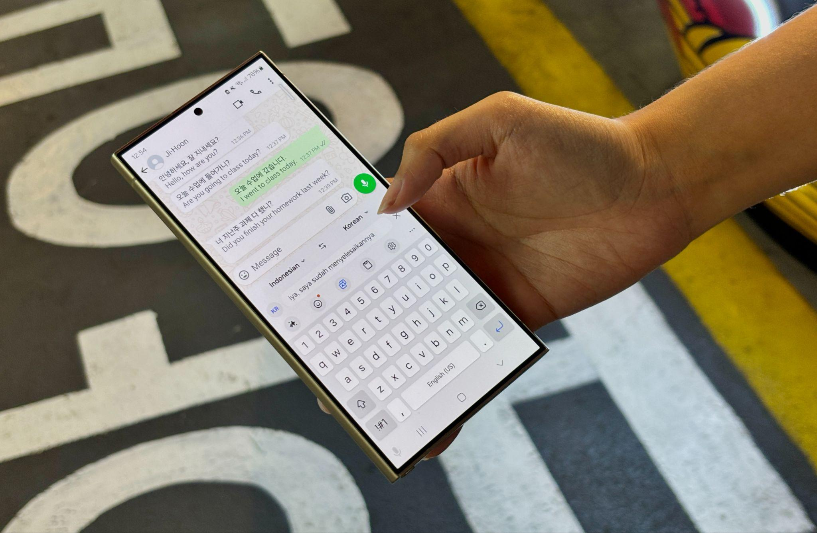
Perbanyak koneksi menggunakan fitur Chat Assist, yang memungkinkan
chatting dalam berbagai bahasa.

Galaxy AI memudahkan Xaviera untuk berkomunikasi dengan teman-teman dari berbagai belahan dunia, salah satunya berkat kehadiran fitur Chat Assist. Fitur ini mampu menerjemahkan pesan secara real-time sekaligus memberikan saran percakapan yang sesuai konteks, baik dari segi bahasa maupun topik. Jadi, fitur Chat Assist mampu membantu Xaviera untuk memperluas relasi, bahkan di lingkungan internasional dengan situasi sosial yang baru dan asing sekalipun.

“Study abroad itu adalah momen yang sangat berharga dan harus dimaksimalkan untuk menjalin koneksi sebanyak-banyaknya, baik dengan sesama diaspora asal Indonesia maupun teman-teman mancanegara. Nah, aku sendiri pakai Chat Assist di Galaxy S24 Ultra supaya bisa lebih gampang buat sosialisasi sama teman-teman baru. Fitur ini bisa langsung translate chat mereka ke aku ataupun sebaliknya, jadi nggak ada lagi tuh rasa awkward atau bingung buat chatting gara-gara beda bahasa,” kata Xaviera.

Cari referensi dari artikel dalam berbagai bahasa jadi lebih praktis dengan fitur Browsing Assist

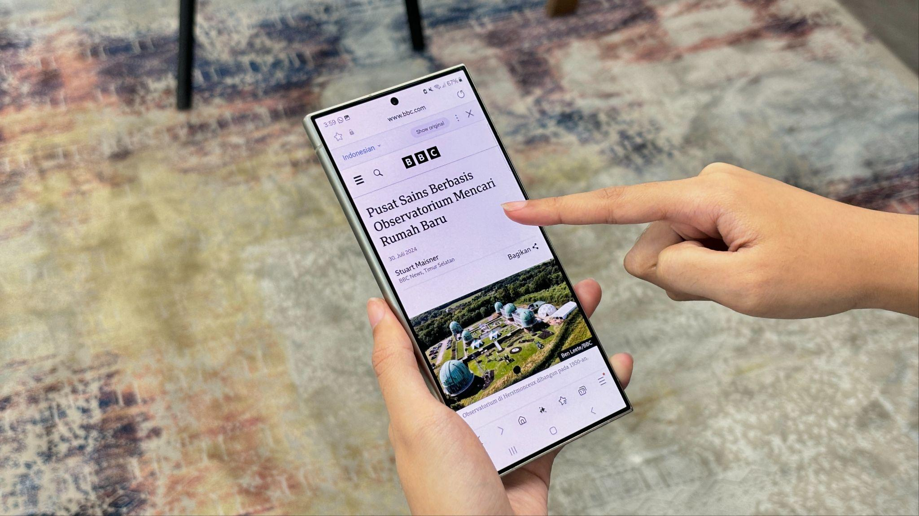
Cari referensi materi kuliah dari berbagai sumber tanpa perlu waktu lama untuk
menerjemahkan menggunakan fitur Browsing Assist di Galaxy S24 Ultra

Galaxy AI juga memungkinkan Xaviera untuk mengakses dan memahami artikel serta referensi akademis dalam berbagai bahasa tanpa hambatan menggunakan fitur Browsing Assist. Pasalnya, fitur ini mampu menerjemahkan teks secara instan sehingga Xaviera bisa membaca dan memperoleh informasi penting dengan lebih cepat. Ini membuat Xaviera bisa lebih efisien dalam mengumpulkan data, memperluas pengetahuan, dan memperkaya perspektif akademis tanpa harus terkendala oleh perbedaan bahasa.

“Salah satu tantangan yang sering dialami oleh banyak mahasiswa pas kuliah di luar negeri itu adalah cari referensi perkuliahan, yang biasanya berasal dari website dengan bahasa asing. Terkadang, kita butuh effort lebih buat translate semua artikel ke bahasa yang kita kuasai sebelum bener-bener paham pembahasannya, walaupun sebetulnya cara ini memakan banyak waktu. Tapi, dengan fitur Browsing Assist, aku bisa translate berbagai bahan bacaan langsung ke bahasa yang aku mau dengan sangat cepat. Hasil terjemahannya pun akurat, jadi aku bisa cari referensi dengan lebih gambang dan efisien,” tutur Xaviera.

Belajar lebih maksimal dengan fitur Transcript Assist

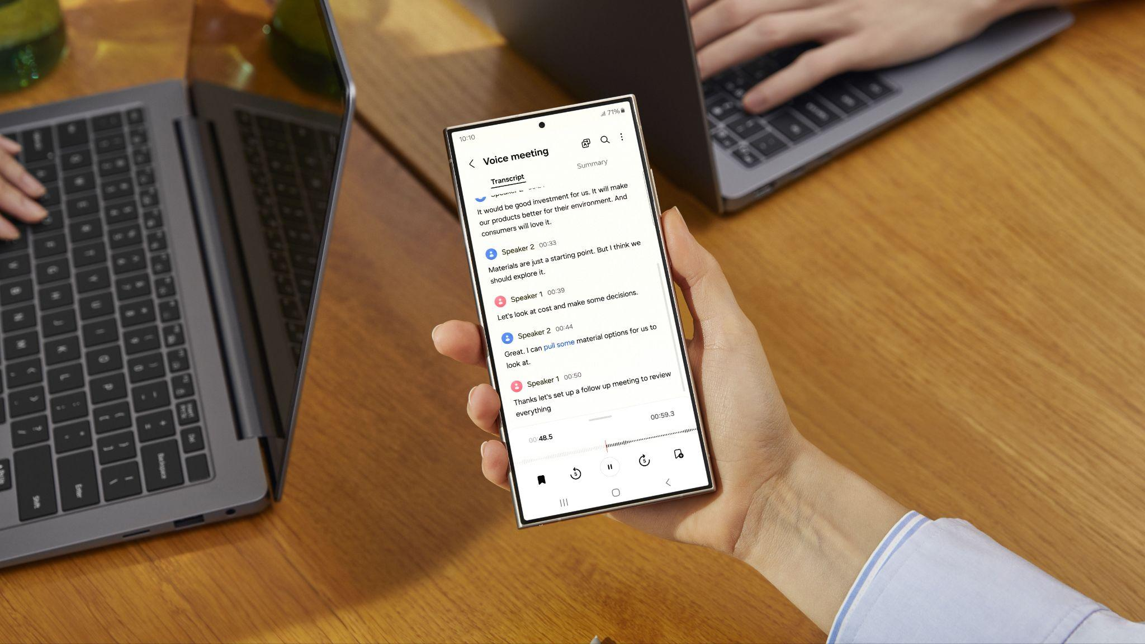
Rangkum materi diskusi atau perkuliahan dengan mudah ke dalam bahasa
yang diinginkan berkat fitur Galaxy AI Transcript Assist di S24 Ultra

Dengan bantuan Galaxy AI, Xaviera juga bisa merekam dan membuat transkrip dari materi kuliah dan diskusi kelas yang disampaikan dengan hasil yang sangat akurat menggunakan fitur Transcript Assist. Fitur ini memastikan bahwa tidak ada informasi penting yang terlewat selama perkuliahan ataupun saat ada audiensi tertentu, jadi Xaviera bisa lebih fokus pada proses belajar tanpa khawatir akan kehilangan keterangan-keterangan yang detail. Transcript Assist pun amat membantu Xaviera untuk memaksimalkan hasil studinya karena ia bisa kembali memeriksa transkripnya kapan saja untuk memastikan bahwa ia memahami semua materi yang disampaikan.

“Waktu aku awal-awal menjalani studi di luar negeri, aku harus multitasking antara dengerin materi dan mencoba untuk menulis transkripnya secara lengkap, ditambah bahasa asing yang digunakan kadang buat aku overwhelmed. Tapi, berkat fitur Transcript Assist di Galaxy S24 Series, multitasking jadi jauh lebih gampang! Sekarang aku cuma perlu merekam saat dosen bicara, dan HP ini bakal otomatis mentranskrip rekaman itu menjadi rangkuman yang jelas, bahkan bisa langsung translate dan kasih summary juga. Jadi, aku bisa lebih fokus ke pelajarannya tanpa khawatir ketinggalan info penting,” ucap Xaviera.

Jalani kuliah di luar negeri dengan lebih mudah dengan bantuan mobile AI terbarukan!
Pengalaman Xaviera menunjukkan bagaimana teknologi AI dapat memberikan manfaat yang positif saat digunakan dengan bijak. “Kami bangga bagaimana Galaxy S24 dan mobile AI terbarukan di dalamnya seperti Chat Assist dan Transcript Assist bisa mendukung kebutuhan akademis mahasiswa asal Indonesia di luar negeri seperti Xaviera. Kami harap, teknologi inovatif dari Samsung dapat terus membantu Xaviera dan generasi muda Indonesia lainnya untuk mencapai hasil terbaik dalam pendidikan mereka,” ujar Ilham Indrawan, MX Product Marketing Senior Manager, Samsung Electronics Indonesia.

Miliki Galaxy S24 Series sekarang dan jalani study abroad dengan lebih seru dan mudah pakai Galaxy AI! Galaxy S24 Ultra hadir dengan harga mulai dari Rp21.999.000 (12GB/512GB). Galaxy S24+ dibanderol dengan harga mulai dari Rp15.999.000 (12GB/256GB). Galaxy S24 tersedia dengan harga mulai dari Rp13.249.000 (8GB/256GB). Untuk informasi lebih lanjut, kunjungi www.samsung.com/id.

-o0o-

Tentang Samsung Electronics Co., Ltd.
Samsung menginspirasi dunia dan membentuk masa depan dengan ide dan teknologi transformatif. Perusahaan ini mendefinisikan ulang dunia TV, smartphone, wearables, tablet, peralatan rumah tangga, sistem jaringan dan memori, sistem LSI, foundry dan solusi LED, serta menghadirkan pengalaman terhubung yang mulus melalui ekosistem SmartThings dan kolaborasi terbuka dengan para mitra. Untuk berita terkini, silakan kunjungi Samsung Newsroom di news.samsung.com.

Untuk keterangan lebih lanjut:
Fia Handayani  Public Relations Manager  Samsung Electronics Indonesia  Email: f.handayani@samsung.com | Maghfira Tabrani  Manager  Carl Byoir  Email: maghfira.tabrani@carlbyoir.com

